ФАТА-МОРГАНА
Ясінський Артем Григорович,
учень 7 класу Кам’янець-Подільського ліцею №1 Кам’янець-Подільської
міської ради Хмельницької області
Педагогічний керівник:
Теличко Іван Іванович, вчитель фізики
Мета проєкту полягає розробці моделей, що пояснюють явище Фата-Моргана, її залежність від кута спостереження, характеристик об’єкта та умов спостереження.
Оптично однорідним називають середовище, в кожній точці якого абсолютний показник заломлення світла має однакове значення. В оптично однорідних середовищах світло поширюється однорідно.
Але можна створити середовище, в якого абсолютний показник заломлення більший або менший (якщо розчиняти різні речовини у воді, нагріваючи або охолоджуваючи її). Це дає можливість отримати області з різними значеннями показника заломлення. Між вказаними областями утворюються перехідні оптично неоднорідні шари, в яких показник заломлення плавно змінюється від точки до точки.
В плоскопаралельний кювет спочатку залили чисту воду, далі, обережно, по стінці заливаємо розчин повареної солі.
Сфокусуємо світло у вигляді вузького пучка на бокову стінку кювети так, щоб світло падало на межу розподілу рідин знизу. Якщо рідини залили акуратно, то межа розділу між рідинами буде чіткою. Відбувається повне внутрішнє відбивання від верхньої границі, якщо світло падає на цю границю під кутом більшим за граничний.
Однак приблизно через годину, за рахунок дифузії границя розмивається і світловий пучок в перехідному шарі поширюється вже не прямолінійно.
Розіб’ємо умовно нашу рідину на маленькі ділянки ∆h (в яких показник заломлення світла змінюється на ∆y).
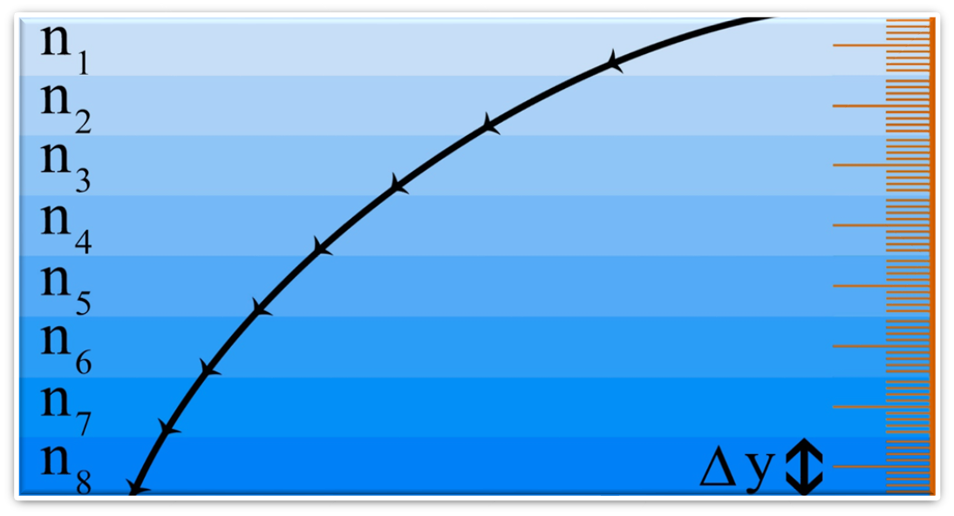
Рис. 1.
При переході з більш оптичного середовища в менш оптичне, кут падіння менше кута заломлення. Оскільки чіткої межі немає, заломлення відбувається багатократно і ми бачимо плавно вигнуту лінію (заломлення буде відбуватися доти, поки не настане повне внутрішнє відбивання, тобто коли кут заломлення стане 90^{о}.
ВИСНОВОК
В оптично однорідному середовищі світло поширюється прямолінійно.
В шарі оптично неоднорідної рідини, світловий пучок викривлюється в сторону збільшення показника заломлення світла.
Радіус кривизни залежить від градієнта заломлення світла. Чим він більший, тим менший радіус кривизни. І навпаки.
СПИСОК ВИКОРИСТАНИХ ДЖЕРЕЛ
1. Laven, P. (2015). «A Numerical Study of Superior Mirage Formation Using a Ray Tracing Approach.» Journal of Applied Meteorology and Climatology, 54(3), 526-540.
2. Wang, Z., & Zhao, C. (2019). «Experimental Investigation of Fata Morgana Phenomena over a Lake.» Applied Optics, 58(10), C83-C88.
3. Teich, M. C., & Saleh, B. E. A. (2007). «Fundamentals of Photonics.» Wiley-Interscience.
4. Smith, W. J. (2008). «Modern Optical Engineering.» McGraw-Hill Education.
5. Dombrovsky, L. A. (2010). «Scattering and Absorption of Light by Small Particles.» Springer Science & Business Media.

